Контрольна робота з алгебри для 7-го класу
Вчитель: Кияниця Н.Г.

Контрольна робота
За тему «Многочлени»
Варіант 1
Початковий та середній рівні( 6 балів)
У завданнях 1-6 оберіть правильну на вашу думку відповідь
У завданнях 1–6 позначте правильну, на вашу думку, відповідь.
1. Запишіть у стандартному вигляді многочлен 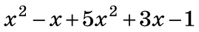.
А 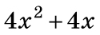 Б 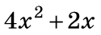 В 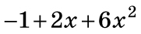Г 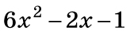
2. Спростіть вираз 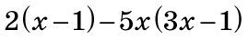.
А 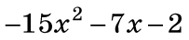Б 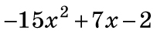В 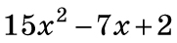 Г 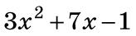
3. Знайдіть значення многочлена 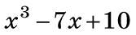 при 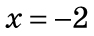.
А –4 Б 32 В –12 Г 16
4. Знайдіть добуток одночлена 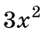 і двочлена 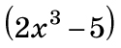.
А 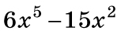 Б 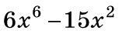 В 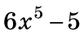 Г 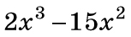
5. Виконайте множення многочлена на многочлен: 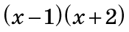.
А 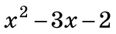 Б 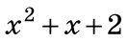 В 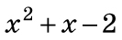 Г 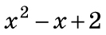
6. Розв’яжіть рівняння 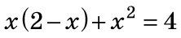.
А 4 Б 0,5 В –2 Г 2
Достатній рівень (3 бали)
7. Розв’яжіть рівняння 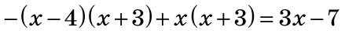.
8. Спростіть вираз 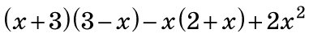 і знайдіть його значення при 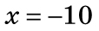.
Високий рівень (3 бали)
9. Доведіть, що для будь-якого натурального числа n значення виразу 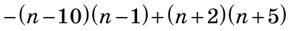 кратне 9.

Контрольна робота
За тему «Многочлени»
Варіант 2
Початковий та середній рівні( 6 балів)
У завданнях 1-6 оберіть правильну на вашу думку відповідь
1. Подайте в стандартному вигляді многочлен 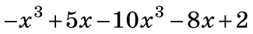.
А 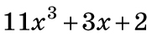 Б 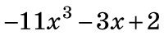 В 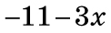 Г 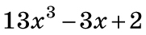
2. Спростіть вираз 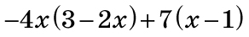.
А 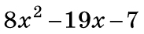Б 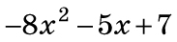В 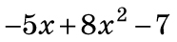 Г 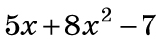
3. Знайдіть значення многочлена 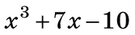 при 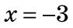.
А 58 Б 38 В –58 Г –26
4. Знайдіть добуток одночлена 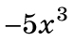 і двочлена 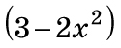.
А 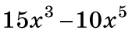 Б 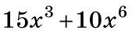В 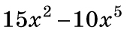Г 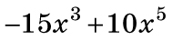
5. Виконайте множення многочлена на многочлен: 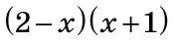.
А 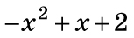 Б 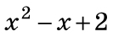 В 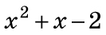 Г 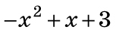
6. Розв’яжіть рівняння 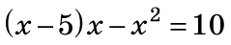.
А 2 Б –2 В 5 Г –5
Достатній рівень (3 бали)
7. Розв’яжіть рівняння 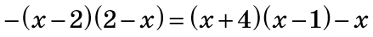.
8. Спростіть вираз 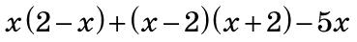 і знайдіть його значення при 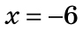.
Високий рівень (3 бали)
9. Доведіть, що для будь-якого натурального числа n значення виразу 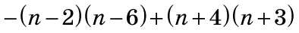 кратне 3.

